Feladatok Szili Hanna Melinda Az álmok nyomában című írásához

1) Olvassátok el Szili Hanna Melinda Az álmok nyomában című írását!
Készítsétek el az álomlogika szócikkét a szöveg alapján!
álomlogika: …………………………………………………………………………………….
………………………………………………………………………………………………….
Milyen példát említ a szöveg az álomlogikára? Másoljátok le!
………………………………………………………………………………………………….
Nektek mi volt a legfurcsább, a leghihetetlenebbnek tűnő álmotok? Meséljétek el egymásnak!
Húzzatok egy kártyát, de ne mutassátok meg a társaitoknak! Képzeljétek el, hogy a kártyátokon látható kép az álmotok része! Találjatok ki egy, az álomlogika „szabályait” követő történetet, és szőjétek bele a kártyátokon látható képet is! A társaitok feladata, hogy rájöjjenek, mi szerepel a kártyátokon.

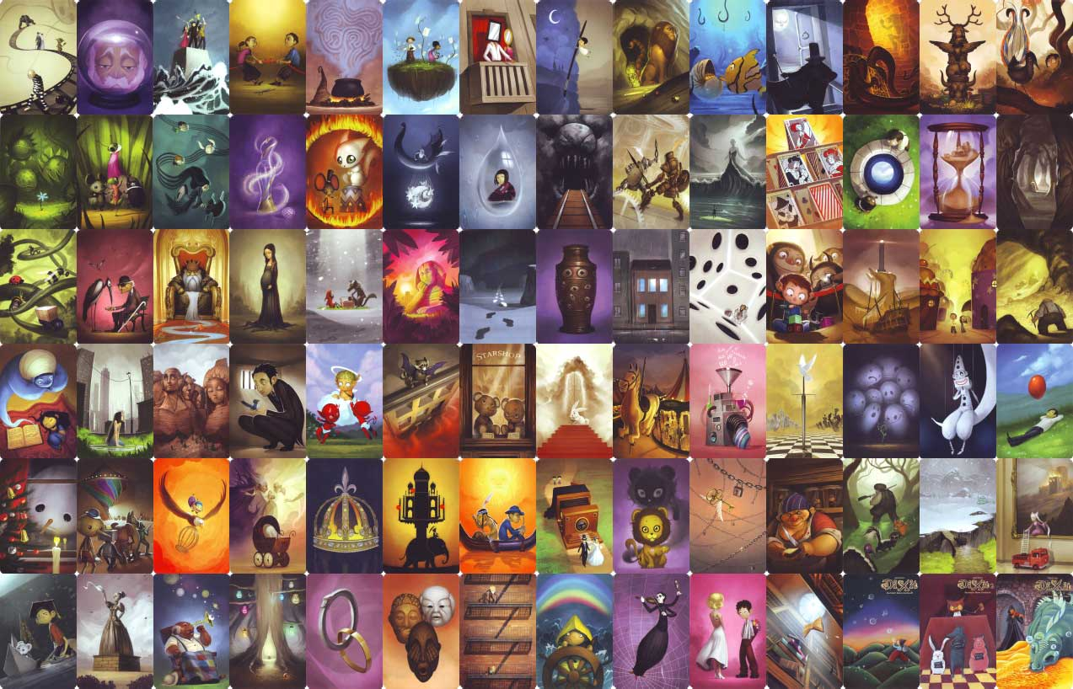
(Forrás: http://bit.ly/2rFq2Py, letöltés dátuma: 2017. május 30, 13:48)
Keressétek meg Az álmok nyomában című írásban, hogy mit gondolt Freud az álmok szerepéről! ………………………………………………………………………………………………
Egyetértetek Freud állításával? Hozzatok két érvet a véleményetek alátámasztására!
1. érv: …………………………………………………………………………………………...
2. érv: …………………………………………………………………………………………...
Olvassátok el J. K. Rowling Harry Potter és a bölcsek köve című regényének alábbi részletét!

- Nekem nem kell köpönyeg ahhoz, hogy láthatatlanná váljak – mosolygott jóindulatúan Dumbledore. – Nos, ki tudod találni, mit mutat meg nekünk Edevis tükre?
Harry megrázta a fejét.
- Hadd segítsek. A világ legboldogabb embere úgy használhatná Edevis tükrét, mint egy közönséges tükröt, vagyis ha belenézne, pontosan olyannak látná magát, amilyen. Dereng már?
Harry gondolkozott egy percig, majd megkockáztatott egy óvatos találgatást.
- Azt mutatja, amit akarunk.
- Igen is, meg nem is – felelte halk-szelíden Dumbledore. – Nem mutat se többet, se mást, mint szívünk legmélyének leghőbb vágyát. Te, aki sosem találkoztál a családoddal, ott látod magad a körükben. Ronald Weasley, akinek a bátyái árnyékában telt az élete, úgy látja magát, mint a legdicsőbbet valamennyi testvér közül. Ez a tükör azonban nem teszi bölccsé az embert, nem tárja fel az igazságot. Sokan sorvadtak el előtte, mert megbabonázta őket a látvány, és megannyi ember őrült bele, hogy nem tudta, valóságos-e, vagy akár csak lehetséges-e, amit a tükörben lát.
- A tükör holnap új helyre kerül, és arra kérlek, ne indulj többé a keresésére. Ha úgy adódik, hogy viszontlátod, most már tudod, mire számíts. Rossz úton jár, aki álmokból épít várat, és közben elfelejt élni – ezt jól vésd az eszedbe.

(Joanne Kathleen Rowling, Harry Potter és a bölcsek köve, Animus Kiadó, Budapest, 2002, 199-200.)

Mit mutat meg Edevis tükre? …………………………………………………………………...
Hogyan kapcsolódik a tükör rejtélye Freud állításához az álmok szerepéről?
…………………………………………………………………………………………………...
…………………………………………………………………………………………………...
Milyen szólást idéz fel Az álmok nyomában című írás? Mi a jelentése?
Szólás: ………………………………… Jelentés: ………………………………………….
Milyen formában jelenik meg ez a szólás a Harry Potter-részletben?
…………………………………………………………………………………………………..
Mit gondoltok, miért inti óva Dumbledore Harryt Edevis tükrének használatától?
…………………………………………………………………………………………………..
…………………………………………………………………………………………………..
Képzeljétek el, hogy ti is belenézhettek Edevis tükrébe! Vajon mit látnátok? Rajzoljátok le!
Harry, ha Edevis tükrébe néz, a sosem ismert szüleit látja, és arról álmodozik, hogy a családja körében van; olyan lehet ez az élmény számára, mintha ébren álmodna. Mit gondoltok, miben hasonlít, illetve miben különbözik az álom és az álmodozás? Töltsétek ki a Venn-diagramot!

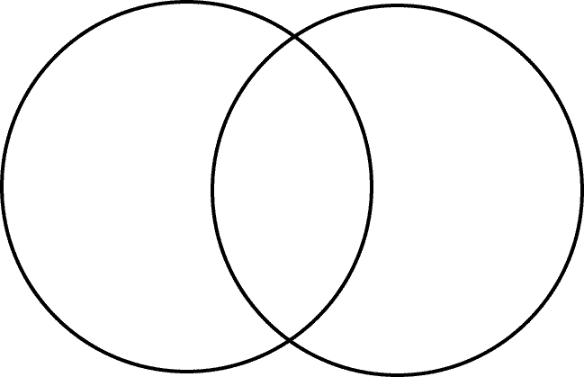

(Forrás: http://bit.ly/2qByefw, letöltés dátuma: 2017. május 30, 15:03)
2) Egészítsétek ki az alábbi szólásokat és közmondásokat! Adjátok meg a jelentésüket is!
a) Éhes disznó makkal ………………. . Jelentés: ………………………….
b) Ki mint veti …………, úgy alussza …………… . Jelentés: ………………………….
c) ……………… sem gondolta. Jelentés: ………………………….
d) Még ……………… is hazudik. Jelentés: ………………………….
e) …………… még senki sem gazdagodott meg. Jelentés: ………………………….

Mi a közös a fenti szólásokban és közmondásokban? Beszéljétek meg!
Gyűjtsetek ti is olyan szólásokat és közmondásokat, amelyek az álommal kapcsolatosak!

Olvassátok el Az álmok nyomában című írást, majd válaszoljatok a kérdésekre!
Kik azok a pszichológusok, akik álomfejtéssel foglalkoztak? …………………………………
Kik foglalkoztak rajtuk kívül álomfejtéssel? ……………………………………………….......
Milyen jelentéseket tulajdonítanak az egyes álomfejtők a kígyónak? ………………………….
…………………………………………………………………………………………………...
Mi lehet az oka annak, hogy Freud elképzeléseit többször módosították és cáfolták?
…………………………………………………………………………………………………...
…………………………………………………………………………………………………...
…………………………………………………………………………………………………...

3) Olvassátok el Az álmok nyomában című írást, majd válaszoljatok a kérdésekre!
Hogyan tekintettek az álmokra az ősi időkben? ………………………………………………...
Kiknek a feladata volt az álmok értelmezése? ………………………………………………….
Melyik korra utalhat az ősi idők kifejezés? Indokoljátok a válaszotokat!
…………………………………………………………………………………………………..
…………………………………………………………………………………………………...
Hogyan kapcsolódik ehhez a korhoz a jungi álomfejtés? ………………………………………
…………………………………………………………………………………………………..

Olvassátok el Gárdonyi Géza Egri csillagok című regényének részletét, és oldjátok meg a hozzá kapcsolódó feladatokat!

A sovány kis cigányasszony könyörgött Dobónak, hogy hadd mondjon jövendőt.
- A feleséged? - kérdezte Dobó a cigánytól.
- Azs - felelte a cigány -, ma reggel házsasodtunk össze.
A cigányasszony odaült a tűzhöz, összekotorta a parazsat, és fekete, apró magvakat szórt reá.
- Datura stramonium - szólt a pap, a magvakra tekintve.
A parázsról kék füstoszlop szállt fel. A cigányasszony kőre ült, és beletartotta a füstbe az orcáját.
A vitézek meg a volt rabok kíváncsian állották körül.
- A kezét... - mondotta néhány perc múlva a cigányasszony Dobónak.
Dobó odanyújtotta.
A cigányasszony fölemelte az arcát az égnek. A szeme fehérével nézett fölfelé. És remegő ajkakkal beszélt:
- Vörös és fekete madarakat látok... Szállanak egymás után... Tíz... tizenöt... tizenhét... tizennyolc...
- Ezek az éveim - mondotta Dobó.
- A tizennyolcadik madárral egy angyal repül. Leszáll hozzád, és veled marad. Kendőt rak a homlokodra. A neve Sára.
- Eszerint Sára lesz a feleségem. No, szép vénlegény leszek, mikorra megtalálom Sárát!
- A tizenkilencedik madár vörös. Sötét, villámos felhőt hoz magával. A földön három nagy oszlop eldőlt.
- Buda? Temesvár? Fehérvár? - kérdezi Dobó tűnődve.
- A negyedik is lángol már, te fenntartod azt, noha kezedre, fejedre záporként hull a tűz.
- Szolnok? Eger?
- A huszadik madár aranyszínű. A nap sugaraiba van öltözködve. A fején korona. A korona egy gyémántja az öledbe hull.
- Ez jót jelent.
- Aztán megint vörös és fekete madarak szállanak egymás után. De sötétség következik... Nem látok többé semmit... Lánccsörgést hallok... A te sóhajtásodat...
Összerázkódott, és elbocsátotta Dobónak a kezét.
- Eszerint börtönben halok meg - szólt Dobó összeborzongva.

(Gárdonyi Géza, Egri csillagok 1.10, http://bit.ly/2rbYMqt, letöltés dátuma: 2017. május 30, 17:40)

Milyen előkészületeket tett a cigányasszony a jóslat megkezdése előtt?
…………………………………………………………………………………………………..
…………………………………………………………………………………………………..
Szerintetek miért volt szükség erre a szertartásra? …………………………………………….
…………………………………………………………………………………………………..
Kik végezhettek a cigányasszonyéhoz hasonló rituálékat az ősi időkben?
…………………………………………………………………………………………………..
Mit gondoltok, miért nem végezhettek álomfejtést, miért nem válhattak jóssá akárkik?
…………………………………………………………………………………………………...
Vajon milyen kritériumoknak (feltételeknek) kellett megfelelniük a jósoknak az ősi időkben?
…………………………………………………………………………………………………...

Szerintetek teljesülnek, teljesülniük kell-e ezeknek a feltételeknek a Dobónak jövendőt mondó cigányasszony esetében is? Indokoljátok a válaszotokat!
………………………………………………………………………………………………….
………………………………………………………………………………………………….
………………………………………………………………………………………………….
Mi mindent jósol a cigányasszony Dobónak? Mit jelentenek ezek a jóslatok? Töltsétek ki a táblázatot!
JÓSLATOK | JELENTÉSÜK

Húzzátok alá zölddel a pozitív jelentéssel bíró, pirossal a vészjósló látomásokat!
Mit gondoltok, mi mindenből következtethetett Dobó az egyes jóslatok jelentésére? Beszéljétek meg!
Hogyan kapcsolódtak az ősi időkben a jóslatok az álmokhoz? ………………………………...
…………………………………………………………………………………………………..
Szerintetek ma is fennáll ez a kapcsolat? Indokoljátok a válaszotokat!
…………………………………………………………………………………………………..
…………………………………………………………………………………………………..

